

REPUBLIKA HRVATSKA

PRIMORSKO-GORANSKA ŽUPANIJA

OPĆINA SKRAD

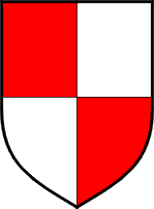Općinsko izborno povjerenstvo
Općine Skrad

O B A V I J E S T

Vezano uz provođenje izbornih radnji za izbor članova Općinskog vijeća Općine Skrad i Općinskog načelnika Općine Skrad Općinsko izborno povjerenstvo Općine Skrad na dane 26. i 27. travnja 2025. godine u vijećnici Općine Skrad biti će dežurno u vremenu od 9:00 do 14:00 sati.

Predsjednik
Darija Juričić, v.r.

